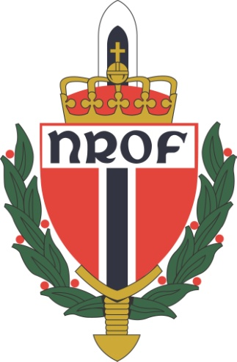
Årsberetning for NROF Avdeling Glåmdal 2019

Styret har etter årsmøtet 2018 bestått av følgende:

Leder : Tore Bekkelund
Kasserer: Hans Jørgen Ruud
Sekretær: Tommy Tomteberget
Styremedlem: Thor Arne Svendsrud
Styremedlem: Glenn Ivar Dammen
Varamedlem: Trond Tyssen

17 mai komitè: Tommy Tomteberget
Terje Hauger
Thor Arne Svendsrud

Skytekomitè : Thor Arne Svendsrud
Tore Bekkelund
Valgkomitè: Styret fikk fullmakt til å finne valgkomitè.

Styrets arbeid.
Det har blitt avholdt ett styremøte i 2018. Utover det er det brukt mail, telefon og prat på skytesamlinger . Det var ikke meldt inn noen saker eksternt styret men vi har bla. jobbet med følgende:

Materialanskaffelsesprosjektet 18/19.
Som følge av Nrof`s materialanskaffelsesprosjekt så har avdelingen fått 2 stk Glock 17. Det ble av årsmøtet bevilget inntil kr 35000,- til kjøp av avdelingsvåpen. En rifle HK MR 223 ble da bestillt , men denne ble ikke levert oss før februar -19. Pga tregheter i leveranser ble det ikke levert .22 innleggssett og .22 pistoler men disse blir levert snart. Derfor vil fakturaer for disse belastes 2019.
Nrof hadde en ny periode med tildelinger og avdelingen ble da tildelt en rifle HK MR 223 betalt av forbundet. Denne ventes også snarlig.

Brønnøysund
Avdelingen nærmer seg godkjenning i Brønnøysund. Siste papirer er levert og det håpes på at det går i orden.

SMS meldinger:
Det er blitt undersøkt litt om mulighetene for å få etablert en SMS basert meldingstjeneste men det er ikke bestemt noe. Nrof sekretariatet har jobbet med dette men kom bare med et forslag på individuell basis. Vi jobber videre med saken.

17 mai.
Tradisjonen tro ble det holdt taler og lagt ned kranser ved bautaene NROF har påtatt seg ansvaret for i forbindelse med 17. mai feiringen i Kongsvinger. Talere på Rustad var årets russepresidenter ved Øvrebyen, mens sjef Veteransenteret oblt. Johnny Sørloth holdt talen på Lier.

Aktiviteter.
Vi har arrangert Nyttårscup, FD`s premie og diverse pistol/ rifletreninger og konkurranser.
Det er registrert 24 skyttere og av dem er det 13 skyttere som har tilsammen 138 starter i skytetreninger og konkurranser i 2018. Dette har vært både nivå 1 og 2. Hittil i 2019 er det 10 skyttere som har hatt 117 starter. Det er meget bra og vi gir igjen en stor takk til Reidar Linna og Finn Fjeldbu som har åpnet opp for oss på politistasjonen og gjort den viktige vinter aktiviteten mulig. Vintersesongen har vært meget bra og vi håper mange vil delta også på rifletreninger i sommer.

Det ble litt begrenset i 2018 pga stengte skytebaner grunnet brannfare men Thor Arne Svendsrud har laget en egen rapport med skyteresultater på det vi fikk gjennomført. I tillegg har Roland Paltiel deltatt på militære stevner i Nederland og Tyskland.

Medlemmer.
Nrof Glåmdal har 68 medlemmer.

Økonomi/Regnskap
Avdelingen har som det fremgår av vedlegg god økonomi.

Styret i NROF avd. Glåmdal
Tore Bekkelund (sign)
Leder

